Ryzyko pojawienia się ASF – apel o przestrzeganie zasad bioasekuracji
02.06.2021
Zbliża się kolejny okres wzmożonego ryzyka pojawiania się ognisk afrykańskiego pomoru świń (ASF) w gospodarstwach utrzymujących świnie. Trwający sezon prac polowych sprzyja przenoszeniu wirusa ASF z lasów czy pól na teren takich gospodarstw. W Polsce w tym roku jak dotychczas odnotowano dwa ogniska tej choroby w stadach świń. Dołóżmy starań, aby nie pojawiło się ich więcej.
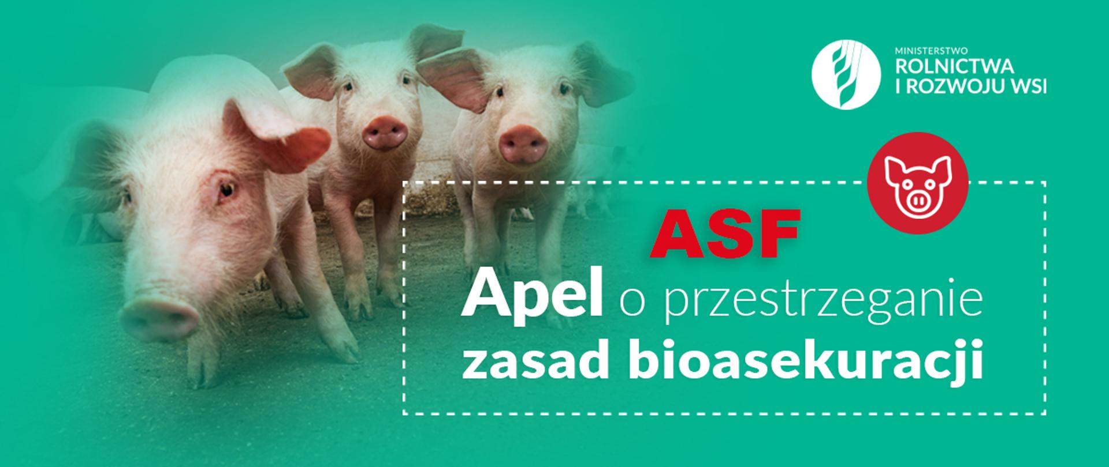

ASF nie jest co prawda groźny dla ludzi, ale zakażenie nim świń utrzymywanych w gospodarstwach to strata dla hodowcy, a w konsekwencji dla całego sektora wieprzowiny.
Główną przyczyną rozprzestrzeniania się wirusa są zarażone dziki. Niestety przyczyną może bywać też człowiek.
Zawleczeniu choroby do gospodarstwa można skutecznie zapobiegać. Sprzyja temu zwłaszcza stosowanie się posiadaczy świń, niezależnie od wielkości utrzymywanego stada, do wymagań w zakresie bioasekuracji.

Hodowcy świń powinni w tym zakresie ściśle przestrzegać przede wszystkim następujących zasad:
- utrzymywać świnie w sposób ograniczający ich kontakt ze zwierzętami dzikimi oraz w oddzielnych pomieszczeniach od tych, w których są utrzymywane inne zwierzęta kopytne,
- odpowiednio zabezpieczyć paszę i ściółkę przeznaczoną dla świń,
- stosować dezynfekcję przed wejściami/wjazdami i wyjściami/wyjazdami do i z gospodarstwa oraz pomieszczeń inwentarskich,
- dbać o czystość i higienę, w tym myć i odkażać ręce oraz oczyszczać i odkażać obuwie, narzędzia i sprzęt,
- zapewnić, aby osoby zajmujące się obsługą świń używały odzieży ochronnej i obuwia ochronnego, przeznaczonych wyłącznie do wykonywania tych czynności,
- uniemożliwić osobom postronnym dostęp do budynków inwentarskich oraz prowadzić ścisłą ewidencję osób wchodzących do pomieszczeń, w których są utrzymywane świnie,
- prowadzić ewidencję (rejestr) środków transportu do przewozu świń, paszy lub produktów ubocznych pochodzenia zwierzęcego, wjeżdżających na teren gospodarstwa,
- ściśle przestrzegać zakazu wnoszenia i wwożenia na teren gospodarstwa tusz i zwłok dzików oraz pochodzących z nich produktów ubocznych, a także materiałów i przedmiotów, które mogły zostać skażone wirusem ASF,
- zapewnić, aby osoby, które uczestniczyły w pozyskiwaniu zwierząt łownych, a w szczególności dzików przez co najmniej 42 godziny od zakończenia tych czynności nie zajmowały się obsługą świń.

Hodowco pamiętaj!
Zastosowanie się do tych obowiązków, w tym w szczególności zachowanie podstawowych zasad higieny, częste mycie rąk ciepłą woda z mydłem, dezynfekcja pomieszczeń inwentarskich, zmiana odzieży i obuwia, oczyszczanie i dezynfekcja pojazdów powracających z prac polowych, przy jednoczesnym ograniczeniu do niezbędnego minimum liczby osób wchodzących do pomieszczeń inwentarskich, są prostymi, a jednocześnie bardzo efektywnymi, sposobami zmniejszającymi ryzyko wystąpienia choroby gospodarstwie.
Ministerstwo zachęca do korzystania z dostępnych form pozwalających na pogłębianie wiedzy w tym zakresie (powiatowi lekarze weterynarii, ośrodki doradztwa rolniczego, szkolenia i konferencje) oraz form pomocy umożliwiających dostosowanie gospodarstw do wymagań bioasekuracji (biura powiatowe ARiMR).
Afrykański pomór świń – zakaźna choroba wirusowa świń i dzików
Afrykański pomór świń jest zakaźną chorobą wirusową świń domowych (Sus scrofa f. domestica), dzików (Sus scrofa) oraz innych gatunków wolno żyjących świniowatych. Zwalczanie choroby odbywa się wyłącznie metodami administracyjnymi, poprzez wybijanie zwierząt chorych oraz wprowadzanie szeregu ograniczeń na obszarach dotkniętych chorobą.
Główną przyczyną występowania ognisk ASF jest wysoka presja wirusa w środowisku spowodowana występowaniem choroby w populacji dzików. Koncentracja wirusa w obszarach leśnych i na polach jest przy tym największa. W konsekwencji w sezonie intensyfikacji prac polowych czy leśnych oraz zbioru runa leśnego, wzrasta ryzyko przeniesienia wirusa z populacji dzików do świń.

